Εγκαίνια Πανεπιστημιακής Ψυχιατρικής Κλινικής στο ΓΟΝΚ «Οι Άγιοι Ανάργυροι» από την Υφυπουργό Υγείας Ζωή Ράπτη
22/01/2021

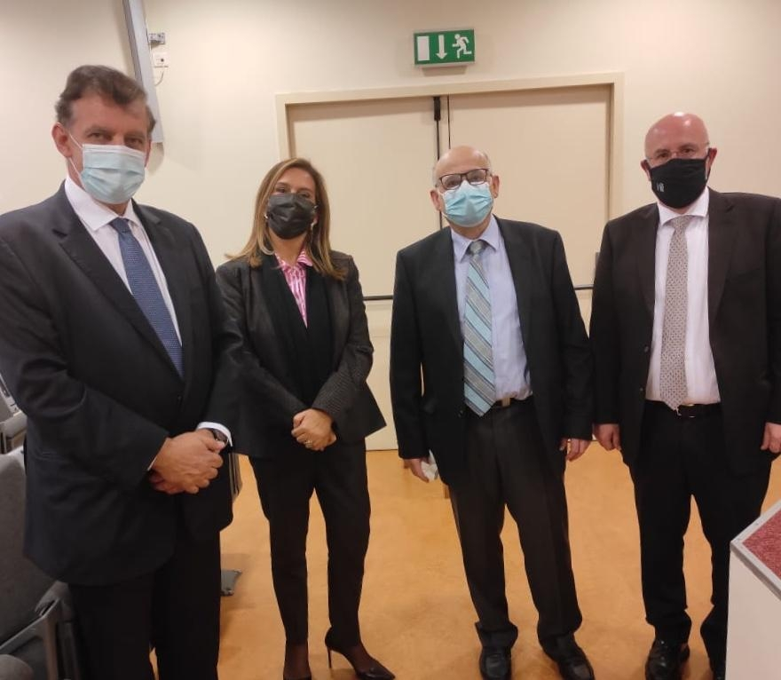
H Υφυπουργός Υγείας Ζωή Ράπτη εγκαινίασε σήμερα την Πανεπιστημιακή Ψυχιατρική Κλινική διπλής και πολλαπλής διάγνωσης στο Γενικό Ογκολογικό Νοσοκομείο Κηφισιάς «οι Άγιοι Ανάργυροι».
Πρόκειται για την μοναδική Κλινική του είδους της στην χώρα μας και μια από τις λίγες της Ευρώπης. Μια προσπάθεια που ξεκίνησε πολλά χρόνια πριν και σήμερα ολοκληρώθηκε με επιτυχία. Η Υφυπουργός Υγείας συνεχάρη τον Καθηγητή Ψυχιατρικής κ. Γεώργιο Αλεβιζόπουλο και τους συνεργάτες του, καθώς και τη Διοίκηση του Νοσοκομείου.
Στην προσπάθεια αυτή συνέβαλαν αποφασιστικά το Εθνικό και Καποδιστριακό Πανεπιστήμιο Αθηνών και η 1^{η} Υγειονομική Περιφέρεια, υπό την εποπτεία και τον συντονισμό του Υπουργείου Υγείας.
Μετά την ολοκλήρωση της εκδήλωσης των εγκαινίων, η κα Ράπτη έκανε την ακόλουθη δήλωση:
«Η απόφαση του Πρωθυπουργού Κυριάκου Μητσοτάκη να συστήσει ειδικό χαρτοφυλάκιο για την Ψυχική Υγεία και τις εξαρτήσεις, αναδεικνύει την μέριμνα της Κυβέρνησης για έναν χώρο που για πολλά χρόνια δεν αποτελούσε προτεραιότητα.
Η στενή και αγαστή συνεργασία και διασύνδεση Υπουργείου Υγεία και Ανωτάτων Πανεπιστημιακών Ιδρυμάτων που υλοποιείται με τη δημιουργία αυτής της Κλινικής, αποτελεί στόχο μας για το 2021 καθώς θα παράξει αρτιότερο επιστημονικό έργο και υψηλού επιπέδου υπηρεσίες Ψυχικής Υγείας για τους πολίτες».

